离心式工业加湿器介绍
我公司生产的离心式加湿器引进先进的离心雾化技术，关键部件均采用进口件，是目前国内最新一代的空气加湿设备。它特设了一个风道分离器，采用上下两个完全隔离的进风道，复合式 雾化器，将雾与风彻底分离 , 解决了同类产品因风叶接触水雾所形成的水滴现象及易堵塞 , 保洁难的问题 , 采用积木安装形式、拆装、维护十分方便。该产品具有设计合理、自动化程度高、结构紧凑、造型美观 、经济适用、不易堵塞、等优点。目前已经广泛应用于纺织、印刷、卷烟、医药，花卉温室大棚、畜牧业、菌类栽培、气调库、木业、纸业等行业的车间、仓库所需要的湿度调节、空气净化及空气降温处理 。
- 离心式加湿器工作原理
离心式加湿器是利用高速电机带动复合叶轮旋转产生真空，贮水箱内的水在大气压力作用下通过吸水器压至复合雾化叶轮，经化成 ф5um 的细雾 , 经过下进风道的微风 , 送至出雾口 , 在出雾口与上进风道的高速 风流相汇合 , 形成高速气雾喷到空气中，气雾与空气中的余热相接触 , 完全汽化，达到加湿的目的。
- 离心式加湿器工作特点
1 、加湿速度快。 可悬挂、壁挂、手动推移等随意设置安装，不占用工作场地，灵活方便、安全可靠。
·喷射的是超微粒子（5～10微米），不会产生水滴湿地的现象。
2.、尤其适合湿度标准要求高(>60%RH)或有发热源难以加湿的工况环境的直接加湿。
·既适用于小型冷藏室，也适用于大型的工业环境,并且可以直接用于中央空调的加湿处理。
3、加湿量范围大，在3kg/h～48kg/h之间。
· 可可以实现自动控制
4 、等焓加湿，对水质无特别要求。
离心加湿器产品图片
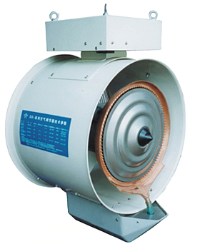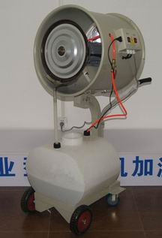
LLX-3悬挂式离心加湿器 LLX-3手推式式离心加湿器
- 离心式加湿器适应范围
1.最适用于棉纺、毛纺、织布、丝绸、服装、针织、化纤、印刷、卷烟、麻制品、花卉等需要调节湿度的场所，亦可当降温器或排风扇使用。
四、离心式加湿器使用条件
主电压 — 主电压如有波动，应稳定在铭牌上所规定电压的 ± 10% 范围内。
环境温度 — 室内的温度应满足在 -10℃～35℃范围。
环境湿度 — 室内允许的最高相对湿度为95%， 但有冷凝水产生。
- 离心式加湿器技术参数
型号 | 电源 | 功率  （W） | 加湿量  （kg/h） | 调节空间（m3） | 供水压力  （Mpa） | 安装方式 | 外形尺寸  （mm）
LLX-3 | 220V/50Hz | 400-600 | 0-50 | 800-1300 | 0.6～3.0 | 壁挂 手推 | 580×650×1000
LLX-4 | 220V/50Hz | 550-750 | 0-50 | 1000-1500 | 0.6～3.0 | 手推 | 580×580×1600

离心式加湿器的安装
1、选位：
加湿器可水平地悬挂墙壁或固定在支架上。机器前方 6~8 米范围内应无障碍物，以防被加湿的空气 在没有完全气化前，遇障结露，锈蚀设备或污染地面；加湿器正下方不能安装设备或堆积产品，其 安装高度为地面起 2 米以上为宜。
2、定位：
安装加湿器时一定要水平，否则就会造成水位阀失控，机壳变形等，影响机器的正常工 作。
3 、水源和电源：
加湿器的工作水压为 0.6-3.0MPa, 加湿器所需要的水源为洁净的自来水 ; 现场需提供 DN15 的供水管和 电源为 220V/50HZ 的三芯插座 , 水源和电源均需引到距离加湿器安装位置 2 米范围之内。
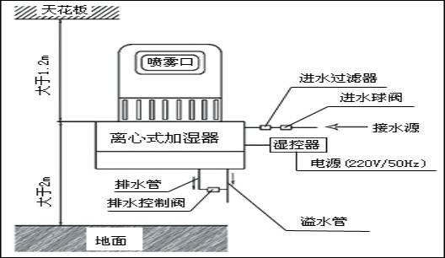
- 离心加湿器的维护
1、我公司生产的离心式加湿器采用优质鼠笼式电机，无需润滑，除用户根据自已的使用环境定期彻底清洗外，电机部分无需特殊维护。
2、清洗：一般情况下，加湿器的工作环境均含有纤纹或粉尘，所以用户应视自已的使 用环境，定期彻底清洗，时间一般为半年或一年。
（1）先关闭加湿器总电源，并将电源线拔出，取下底部的空气过滤器，将无纺过滤器 网用压缩空气或吸尘装置清理干净；也可以放入温水中加洗衣粉清洗。
（2）因为本机配有冲洗装置，所以贮水箱一般不需要清洗。
（3）雾化器部分需要从加湿器上面取出，先将内外导向罩（大帽、弯脖）取下，清洗 风扇叶轮及空气分离器，不要让灰尘从分离器垂直方向的通道落入贮水箱内。清洗雾化 器时，需要将空气分离器连同雾化器一起取出，放置时一定要横放，勿将吸水器、甩水叶轮及上部风扇叶轮着地，防止马达轴心偏离，造成轴承损坏，缩短使用寿命。
制造商：上海众有实业有限公司
联系人：郭祥鸣 13918338390
电 话：021－62255526 62255361 54152372
传 真：021－54152372-800
地 址：上海市闵行莘庄工业区春东路508号
网 址：www.shzhongyou.com
Email：htgxm@163.com

